Повременная оплата
и ее изменения
Технология расчетов

АиТ Софт, 2005
Руководство пользователя

Содержание
Введение 2
Назначение данного документа 2
Простое начисление 2
Изменение оклада 6
Изменение оклада всем работникам 6
Изменение оклада отдельным работникам 13
Ручной способ 13
Полуручной способ 17
Полуавтоматический способ 22
Автоматический способ 27

Введение
Повременно – это все просто, элементарно просто. Трудности начинаются тогда, когда что-то меняется в окладе или условиях работы (подразделение, график)

Назначение данного документа
Пройти все этапы возможных изменений оклада и определиться с правильными технологическими правилами таких изменений. Как правильно, с точки зрения технологии, провести те или иные изменения.
Для пользователей разных модулей – своя технология, так как от их действий зависит конечный результат в Зарплате.

Простое начисление
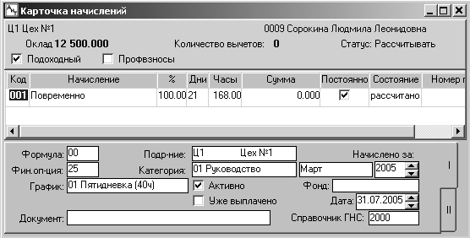
Первое начисление, которое чаще всего добавляется в Карточку начислений работника, это начисление Повременно (по умолчанию) или По окладу.
Рисунок 1 Карточка начислений, начисление с повременной оплатой
Простая повременная форма оплаты предполагает использование начисления, которое рассчитывается по следующей формуле:
if( [ЧАСЫ] = 0 , [ДНИ] * if( [СУММА] =0 , [ОКЛАД] * [ПРОЦЕНТ] / 100 ,[СУММА] * [ПРОЦЕНТ] / 100) / [ПЛ_ДНИ], [ЧАСЫ] * if( [СУММА] =0 , [ОКЛАД] * [ПРОЦЕНТ] / 100, [СУММА] * [ПРОЦЕНТ] / 100 ) / [ПЛ_ЧАСЫ])
Эта непонятная на первый взгляд формула расшифровывается очень просто.
В Справочнике начислений эта формула имеет код 00. В Генераторе формул (кнопка Формулы ) на закладке Функции и находится «расшифровка» формулы:
if (условие, истинно, ложно)
Читается эта функция так:
Если (if) условие выполняется, то функция принимает значение истинно, иначе принимает значение ложно.
В нашей формуле, в качестве условия для сравнения истинности или ложности, задано:
[ЧАСЫ] = 0 , то есть если в строке начисления значение в поле Часы равно нулю, то считаем по дням, иначе считаем по часам. Почему именно так?
Плановый график Пятидневка 40 часов предполагает, что один рабочий день составляет 8 часов, а график Шестидневка 40 часов, предполагает продолжительность одного (среднего) дня не более 7 часов, а график Два-через-два, имеет рабочий день, продолжительностью 12 часов. Отсюда простой вывод: – при равном количестве отработанных дней, количество рабочих часов может быть разным. Отсюда следствие: - формула всегда рассчитывает повременную оплату по часам, если часы не равны нулю, вне зависимости от количества рабочих дней.
Итак, наша формула несколько преобразуется.
Если [ЧАСЫ] = 0, то (Расчет по дням), иначе (Расчет по часам)
Вычленяем расчет по дням:
[ДНИ] * if( [СУММА] =0 , [ОКЛАД] * [ПРОЦЕНТ] / 100 ,[СУММА] * [ПРОЦЕНТ] / 100) / [ПЛ_ДНИ],
Теперь переводим расчет по дням на понятный язык: количество рабочих дней в строке начисления умножить на условие: Если величина в поле Сумма строки начисления = 0, то величину Оклада из Персональной карточки умножить на величину поля Процент строки начисления и разделить на 100, иначе величину в поле Сумма строки начисления умножить на величину поля Процент строки начисления и разделить на 100, и это произведение разделить на плановые дни по рабочему графику работника.
Здесь следует подчеркнуть, что формула сначала «смотрит» на поле Сумма, а только потом извлекает из базы данных значение аргумента [ОКЛАД].
Расчет по часам совершенно аналогичен расчету по дням. Словесную формулировку расчета Вы можете составить самостоятельно.
Теперь проверим работу формулы на соответствие выше приведенного описания.
На Рис.1 имеем:
- Оклад: 12 500
- График работы – Пятидневка 40 часов
- Расчетный месяц – март 2005 г.
- Месяц отработан полностью: 21 день, 168 часов
- Процент оплаты – 100%
- Сумма оплаты – 0 (нулевое значение)
Выполняем расчет.
Ц1 Цех №1
0009 Сорокина Л.Л.
Расчетный листок за Март 2005
----------------------------------------------------------
М-ц Дни Часы Код Наименование Сумма
----------------------------------------------------------
3 21 168.00 001 Повременно 12 500.00
Итого начислено 12 500.00
3 780 Налог на доходы 1 625.00
Итого удержано 1 625.00
Итого к выдаче 10 875.00
----------------------------------------------------------
Общий доход: 38 940.39 Облагаемый: 38 940.39
НДФЛ : 5 062.00 Итого вычетов: .00
----------------------------------------------------------
Рисунок 2 Расчет за полный месяц
Теперь удаляем дни, расчет должен остаться прежним.
Ц1 Цех №1
0009 Сорокина Л.Л.
Расчетный листок за Март 2005
----------------------------------------------------------
М-ц Дни Часы Код Наименование Сумма
----------------------------------------------------------
3 0 168.00 001 Повременно 12 500.00
Итого начислено 12 500.00
3 780 Налог на доходы 1 625.00
Итого удержано 1 625.00
Итого к выдаче 10 875.00
----------------------------------------------------------
Общий доход: 38 940.39 Облагаемый: 38 940.39
НДФЛ : 5 062.00 Итого вычетов: .00
----------------------------------------------------------
Рисунок 3 Расчет с нулевыми днями
Теперь вернем количество дней, а количество часов уменьшим вдвое. Сумма оплаты должна уменьшиться тоже в два раза.
Ц1 Цех №1
0009 Сорокина Л.Л.
Расчетный листок за Март 2005
----------------------------------------------------------
М-ц Дни Часы Код Наименование Сумма
----------------------------------------------------------
3 21 84.00 001 Повременно 6 250.00
Итого начислено 6 250.00
3 780 Налог на доходы 813.00
Итого удержано 813.00
Итого к выдаче 5 437.00
----------------------------------------------------------
Общий доход: 32 690.39 Облагаемый: 32 690.39
НДФЛ : 4 250.00 Итого вычетов: .00
----------------------------------------------------------
Рисунок 4 Расчет с неполными часами
Теперь вернем количество дней и часов, но в поле Сумма установим величину, отличную от оклада – 14 000.
Ц1 Цех №1
0009 Сорокина Л.Л.
Расчетный листок за Март 2005
----------------------------------------------------------
М-ц Дни Часы Код Наименование Сумма
----------------------------------------------------------
3 21 168.00 001 Повременно 14 000.00
Итого начислено 14 000.00
3 780 Налог на доходы 1 820.00
Итого удержано 1 820.00
Итого к выдаче 12 180.00
----------------------------------------------------------
Общий доход: 40 440.39 Облагаемый: 40 440.39
НДФЛ : 5 257.00 Итого вычетов: .00
----------------------------------------------------------
Рисунок 5 Расчет от значения в поле Сумма
Теперь установим 10 рабочих дней, а часы обнулим.
Ц1 Цех №1
0009 Сорокина Л.Л.
Расчетный листок за Март 2005
----------------------------------------------------------
М-ц Дни Часы Код Наименование Сумма
----------------------------------------------------------
3 10 001 Повременно 6 666.67
Итого начислено 6 666.67
3 780 Налог на доходы 867.00
Итого удержано 867.00
Итого к выдаче 5 799.67
----------------------------------------------------------
Общий доход: 33 107.06 Облагаемый: 33 107.06
НДФЛ : 4 304.00 Итого вычетов: .00
----------------------------------------------------------
Рисунок 6 Расчет по неполным дням
Теперь вернем и дни и часы, процент оплаты установим равным 50%.
Ц1 Цех №1
0009 Сорокина Л.Л.
Расчетный листок за Март 2005
----------------------------------------------------------
М-ц Дни Часы Код Наименование Сумма
----------------------------------------------------------
3 21 168.00 001 Повременно 7 000.00
Итого начислено 7 000.00
3 780 Налог на доходы 910.00
Итого удержано 910.00
Итого к выдаче 6 090.00
----------------------------------------------------------
Общий доход: 33 440.39 Облагаемый: 33 440.39
НДФЛ : 4 347.00 Итого вычетов: .00
----------------------------------------------------------
Рисунок 7 Расчет с неполным процентом оплаты
Приведенные расчеты – не просто примеры, мы прошли по всем веткам формулы, по всем если: если дни…, то…; если часы…, то…; если процент…, то….; если сумма…, то… . Кроме того, мы проверили последовательность расчета, какие из параметров (аргументов) формулы первичны в расчете, а какие – вторичны.
Когда Вы будете составлять свою формулу расчета повременной (времязависимой) оплаты, обязательно проверьте ее на все заложенные условия!
Приведенная формула достаточно универсальна. Любые процентные доплаты или надбавки от оклада – это расчет на Рис.2 с измененным процентом оплаты. Те же надбавки от оклада по другой должности (от другого оклада) – это расчет на Рис.7. Причем они все – времязависимые начисления, то есть зависят от фактически отработанного времени.
Теперь рассмотрим случаи изменения величины оклада или других условий, влияющих на величину повременной оплаты труда. Мы будет оперировать такими константами, как подразделение, должность, оклад (по должности), график работы, дата изменения.

Изменение оклада
Изменение оклада может происходить в двух случаях.
В первом случае оклады изменяются всем работникам предприятия или организации в обязательном порядке. Основанием для такого изменения могут быть: Постановление Правительства РФ, изменение условий в Коллективном договоре, приказ (распоряжение) по предприятию.
Во втором случае оклад изменяется у одного работника или ограниченной группы работников. Основанием для изменения оклада могут быть: результаты аттестации, получение высшего (второго высшего) образования, повышение квалификации, высокие показатели в труде и другие.
Рассмотрим по отдельности каждый случай изменения оклада.

Изменение оклада всем работникам
В зависимости от того, как организована система оплаты труда на предприятии, технология изменения окладов всем работникам предприятия тоже будет отличаться.
Бюджетные организации.
Система повременной оплаты бюджетных организаций использует Единую Тарифную Сетку (далее ЕТС). ЕТС основана на фиксированной величине 1-го тарифного разряда и тарифных коэффициентах, по которым пересчитываются все остальные разряды ЕТС. Изменение величины 1-го разряда (на основании Постановления Правительства РФ) приводит к автоматическому перерасчету величин всех остальных 18-ти разрядов ЕТС.
Все остальные организации
Все другие организации можно отнести к не бюджетным организациям. Такие организации устанавливают свою систему повременной оплаты, основанную на своих тарифных сетках или градациях окладов по твердым (или постоянным) ставкам. При таких настройках тарифные сетки могут не использовать величину 1-го разряда в качестве базовой, а все последующие разряды могут быть независимыми друг от друга. Изменения окладов при такой системе повременной оплаты будет затрагивать изменения каждого оклада в отдельности.
Технология изменения
И в модуле Кадры, и в модуле Зарплата есть справочник Тарифных ставок. Для бюджетной организации этот справочник соответствует ЕТС.
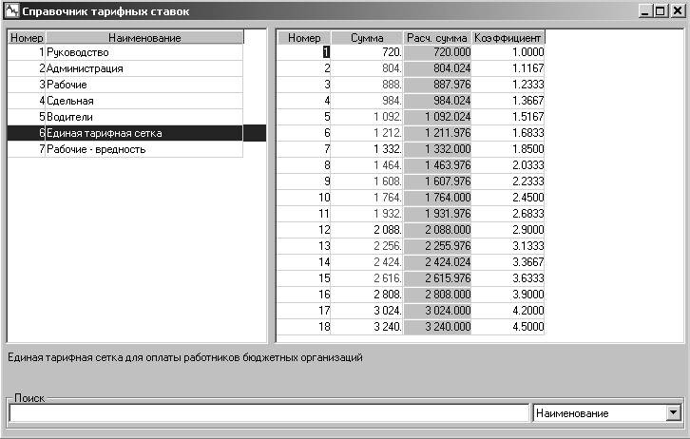
Рисунок 8 Справочник тарифных ставок
Для изменения величины первого разряда необходимо нажать на кнопку Свойства сетки . В окне Свойства сетки изменить стартовую величину оплаты по первому разряду на новую величину и нажать на кнопку ОК.
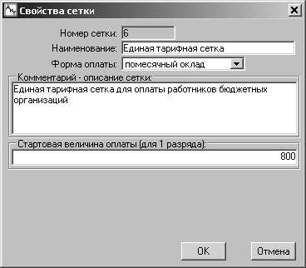
Рисунок 9 Окно свойств сетки, ввод новой величины оплаты первого разряда
Новая величина подставляется в поле Расч. сумма для первого разряда, а величины остальных разрядов автоматически перерассчитываются.
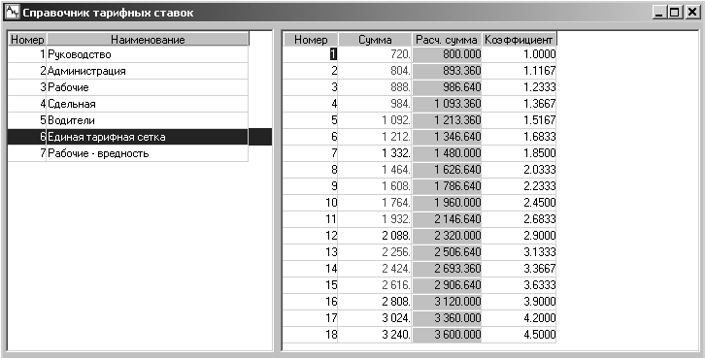
Рисунок 10 Изменение расчетных сумм по всем разрядам тарифной сетки
Теперь ориентируюсь на расчетные суммы необходимо в столбец Сумма ввести реальные суммы новых окладов с учетом округления.
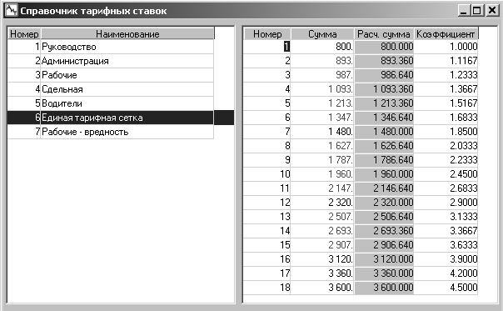
Рисунок 11 Установление реальных окладов
После редактирования сумм окладов нажать на кнопку Изменить сумму ставок .
На экран выводится окно запроса, Рис.12.
Выбор первой строки означает, что будут перерассчитаны соответствующие ставки в зависимых тарифных сетках.
Выбор второй строки означает, что будут изменены суммы в справочнике Категории оплаты модуля Кадры для тех категорий, которые используют ставки данной тарифной сетки (в нашем примере сетка №6).
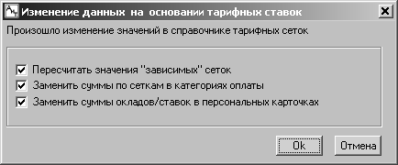
Рисунок 12 Окно запроса на выбор варианта изменений
Выбор третьей строки означает, что будут изменены суммы окладов в Кадровой карточке модуля Кадры и в Персональной карточке модуля Зарплата тех сотрудников, у которых оклад основан на одном из разрядов данной тарифной сетки.
После нажатия кнопки ОК на экран выводится сообщение.
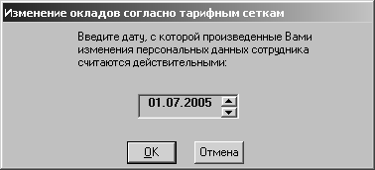
Рисунок 13 Ввод даты изменения оклада
Дата изменения оклада имеет принципиальное значение. Данный режим записывает в журнал кадровых изменений строку с новым окладом и дату, с которой этот оклад начинает действовать. Для простоты контроля будущих расчетов зарплаты, удобнее всего вводить новый оклад с начала месяца, поэтому дату изменения устанавливают на первое число.
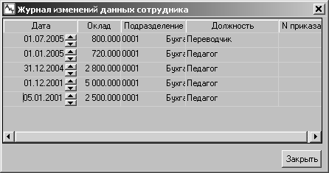
Рисунок 14 Журнал кадровых изменений работника
При любом расчете заработной платы, если в формуле расчета встречается аргумент [ОКЛАД], программа расчета обращается к журналу кадровых изменений и на основании его записей определяет, какой величины оклад действует в текущем расчетном периоде. Если в журнале записей нет, то тогда считывается величина оклада в поле Оклад Персональной карточки.
Так гладко изменяются оклады только на тех предприятиях, где используется системная организация оплаты труда, то есть через системный справочник тарифных сеток. Но коммерческие организации чаще всего «изобретают» свои собственные системы оплаты, и не утруждают себя системными (общими для всех) правилами игры. Величина оклада работника определяется не столько должностью и должностными обязанностями, сколько персональными качествами самого работника. Следовательно, и сам оклад устанавливается не в привязке к какой – либо тарифной сетки, а простым вводом величины в приказ о приеме. На практике величина оклада для одной и той же должности может отличаться от 10 до 80%. В таких организациях редко возникает необходимость изменения оклада одновременно всем работникам.
Тем не менее, при возникновении необходимости изменения оклада всем или большинству работников предприятия, на котором не используется тарифная сетка, можно выполнить в программе, но с помощью другого технологического приема.
Режим Начисление списком имеет то существенное преимущество перед остальными, что список работников в этом режиме отображается с величиной оклада. Всегда можно не только проконтролировать величину оклада, но и изменить ее непосредственно в строке списка. Конечно, изменение оклада таким «прямым» редактированием, приведет только к изменению оклада в Персональной карточке, но никаких записей в журнал кадровых изменений сделано не будет. Однако в режиме есть специальная функция, которая отвечает за изменением величины оклада «правильным» способом.
А какие бывают изменения оклада «всем»?
В приказах встречаются разные формулировки, но все их можно свести к трем основным:
- увеличить оклады всем работникам на 10% (на постоянный коэффициент)
- увеличить оклады всем мало оплачиваемым работникам на 300 руб. (на постоянную сумму)
- заменить оклады инженерным работникам (по должности, по категории) на новые (новая сумма вместо старой)
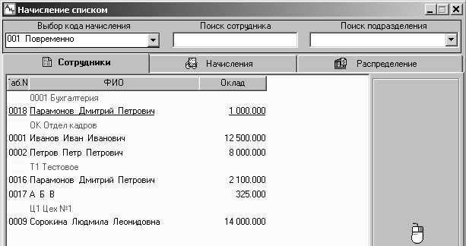
Рисунок 15 Окно режима Начисление списком
Из приведенной условной классификации можно сделать вывод, что под «всеми» могут пониматься: все работники предприятия, все работники определенной категории, все работники, имеющие одинаковую величину оклада. Отсюда и разный подход к выбору работников из общего списка.
В режиме Начисление списком выделить всех сотрудников и нажать на кнопку Изменить оклад . На экран выводится окно предварительной настройки.
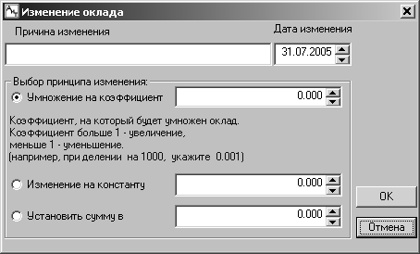
Рисунок 16 Окно настройки изменения оклада
В поле Причина изменения вводится текст или документ – основание. А поле Дата изменения устанавливается рабочая дата. Эта дата будет записана в журнал кадровых изменений работника. Далее выбирается один из принципов изменения, например, увеличиваем всем выделенным работникам оклад на 20%.
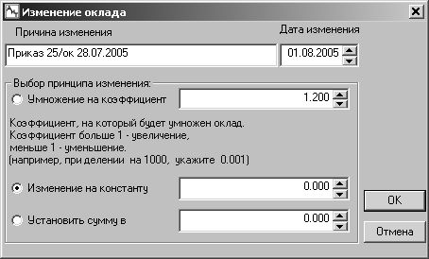
Рисунок 17 Введенные параметры изменения окладов
Нажимаем кнопку ОК.
На экран выводится запрос.
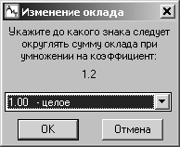
Рисунок 18 Запрос на округление
Округление нужно для того, чтобы оклады были в целых рублях, без копеек. Нажимаем на кнопку ОК.
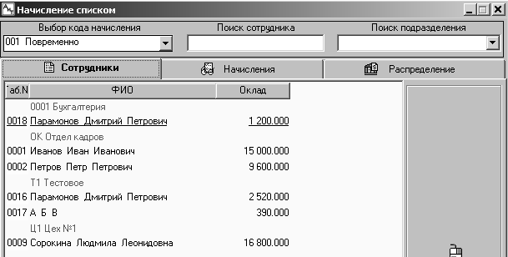
Рисунок 19 Окно режима Начисление списком после изменения окладов
Можно сравнить Рис.15 и Рис.19. Оклады изменились. Но кроме внешнего отображения изменения окладов, изменения внесены и в журнал кадровых изменений каждому из выделенных работников.
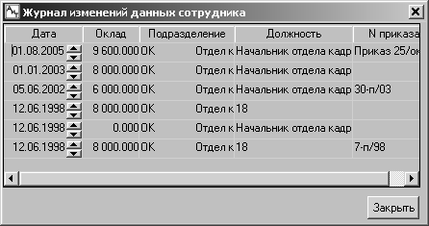
Рисунок 20 Журнал кадровых изменений

Изменение оклада отдельным работникам
Рассмотрим технологию изменения оклада отдельному работнику.

Ручной способ
Ручной способ предполагает работу только в модуле Зарплата.
После закрытия месяца в Карточку начислений работника переносится начисление с повременной оплатой со статусом постоянно и с периодом начисления 00.00.0000г., то есть, без ограничения.
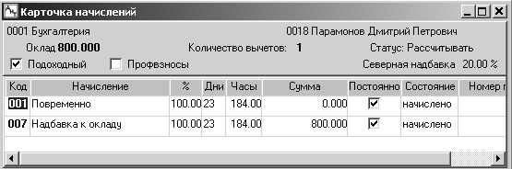
Рисунок 21 Карточка начислений после перехода на новый месяц
Пример 1
На основании приказа работнику изменяется должностной оклад в размере 1000 рублей с 01.08.2005г.
В Персональной карточке работника меняем оклад на новый. При сохранении введенных данных выводится запрос.
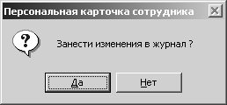
Рисунок 22 Запрос на изменение данных в персональной карточке.
Отвечаем отрицательно, то есть нажимаем на кнопку Нет.
Проверяем журнал кадровых изменений, он остался без изменений (Рис.14).
В Карточке начислений ничего не меняем и делаем расчет.
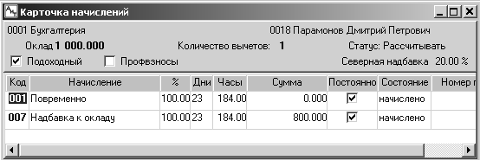
Рисунок 23 Карточка начислений после изменения оклада
0001 Бухгалтерия
0018 Парамонов Д.П.
Расчетный листок за Август 2005
----------------------------------------------------------
М-ц Дни Часы Код Наименование Сумма
----------------------------------------------------------
8 22 176.00 001 Повременно 800.00
8 22 176.00 007 Надбавка к окладу 800.00
Итого начислено 1 600.00
8 780 Налог на доходы 208.00
Итого удержано 208.00
Итого к выдаче 1 392.00
----------------------------------------------------------
Общий доход: 38 118.91 Облагаемый: 36 918.91
НДФЛ : 4 800.00 Итого вычетов: 1 200.00
----------------------------------------------------------
Рисунок 24 Расчет за месяц
На Рис.23 видно, что оклад был изменен, но расчет выполнен по старому окладу, по тому, который записан последним в журнале кадровых изменений (Рис.14).
Повторим изменение оклада в Персональной карточке, но теперь, при сохранении изменений в журнале, введем дату 01.08.2005.
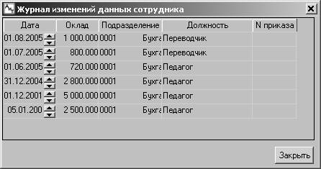
Рисунок 25 Журнал кадровых изменений
Выполняем расчет.
0001 Бухгалтерия
0018 Парамонов Д.П.
Расчетный листок за Август 2005
----------------------------------------------------------
М-ц Дни Часы Код Наименование Сумма
----------------------------------------------------------
8 22 176.00 001 Повременно 1 000.00
8 22 176.00 007 Надбавка к окладу 800.00
Итого начислено 1 800.00
8 780 Налог на доходы 234.00
Итого удержано 234.00
Итого к выдаче 1 566.00
----------------------------------------------------------
Общий доход: 39 918.91 Облагаемый: 38 718.91
НДФЛ : 5 034.00 Итого вычетов: 1 200.00
----------------------------------------------------------
Рисунок 26 Расчет августа месяца
Теперь повременная оплата соответствует значению, которое хранится в журнале.
Пример 2
На основании приказа работнику изменяется должностной оклад в размере 1000 рублей с 15.08.2005г.
В Персональной карточке работника меняем оклад на новый. При сохранении введенных данных вводим дату изменения 15.08.2005.
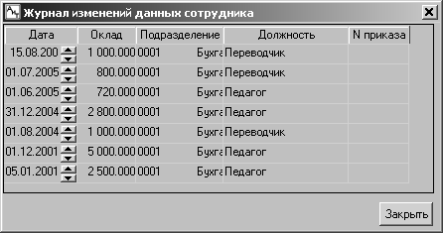
Рисунок 27 Новая запись в журнале кадровых изменений
В Карточке начислений текущего начисления повременной оплаты уже недостаточно. Будем считать, что текущее начисление будет проводить оплату за первую половину месяца, то есть до 15 числа. Для этого в Карточке начислений устанавливаем период окончания действия начисления 14.08.2005.
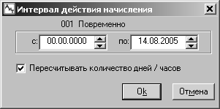
Рисунок 28 Изменение периода действия «старого» начисления
Так как флаг Пересчитывать количество дней / часов установлен, то при нажатии на кнопку ОК плановые дни и часы автоматически перерассчитываются в полях начисления.
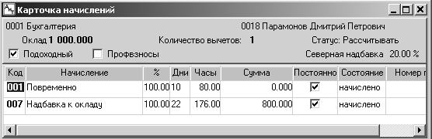
Рисунок 29 Изменение количества плановых дней и часов за первую половину месяца
Добавляем новое начисление повременной оплаты, которое будет отвечать за оплату второй половины месяца. В Шаблоне нового начисления на второй закладке сразу установим новый период действия. При нажатии на кнопку ОК начисление переносится в Карточку начислений с пересчитанными плановыми днями за вторую половину месяца.
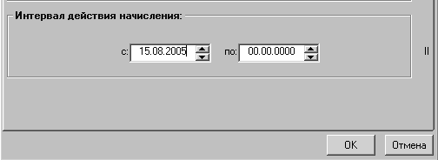
Рисунок 30 Период действия нового начисления.
По умолчанию оба начисления имеют статус постоянно. Это значит, что при переходе на новый месяц оба начисления останутся в карточке. Так быть не должно. С начисления, период действия которого заканчивается в текущем расчетном периоде, снимаем статус.
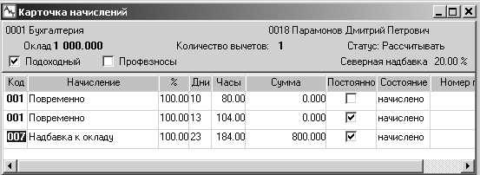
Рисунок 31 Карточка начислений с оплатой по разным окладам
Выполняем расчет.
0001 Бухгалтерия
0018 Парамонов Д.П.
Расчетный листок за Август 2005
----------------------------------------------------------
М-ц Дни Часы Код Наименование Сумма
----------------------------------------------------------
8 10 80.00 001 Повременно 347.83
8 13 104.00 001 Повременно 565.22
8 23 184.00 007 Надбавка к окладу 800.00
Итого начислено 1 713.05
8 780 Налог на доходы 222.00
Итого удержано 222.00
Итого к выдаче 1 491.05
----------------------------------------------------------
Общий доход: 39 831.96 Облагаемый: 38 631.96
НДФЛ : 5 022.00 Итого вычетов: 1 200.00
----------------------------------------------------------
Рисунок 32 Расчет по двум окладам
Проверяем: 800 / 184 * 80 = 347.83
1000 / 184 * 104 = 565.22

Полу ручной способ
Полу ручной способ – это работа в модуле Зарплата, но с имитацией работы в модуле Кадры.
При работе модуля Кадры, все результаты кадровых операций, имеющих отношение к зарплате, аккумулируются в режиме Начисление по журналам. Другими словами каждый проведенный приказ отражается в виде строки (записи) в том или ином журнале.
Исходные данные Примера 2 те же – Рис.21.
Открываем режим Начисление по журналам и выбираем Вид журнала Оклады.
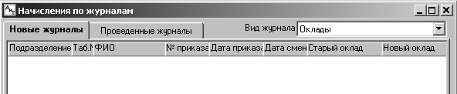
Рисунок 33 Начисление по журналу Оклады
Отсутствие записей в журнале говорит о том, что либо в модуле Кадры никто не работает, либо не создавались и не закрывались приказы о приеме или приказы об изменении оклада.
По кнопке Добавить добавляем новую запись в журнал.
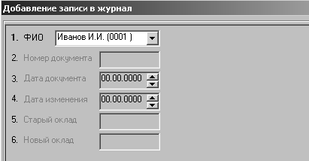
Рисунок 34 Добавление новой записи в журнал
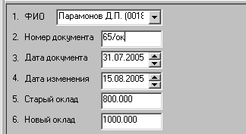
В поле ФИО выбираем фамилию работника, которому необходимо изменить оклад. В поле Номер документа вводится номер приказа об изменении оклада. В поле Дата документа вводится дата приказа. В поле Дата изменения вводится дата, с которой устанавливается новое значение оклада. В поле Старый оклад вводится величина оклада до изменения, а в поле Новый оклад вводится величина оклада в соответствии с приказом.
Рисунок 35 Ввод реквизитов новой записи в журнал
После нажатия кнопки ОК в журнал вводится запись об изменении оклада.
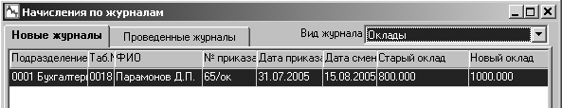
Рисунок 36 Первая запись в журнале изменения окладов
Прежде, чем выполнять начисление по журналу, необходимо убедиться в правильности настройки режима начисления, а именно: каким видом начисления будет проводиться изменение оклада.
Режим настройки открывается при нажатии на кнопку Настройка .
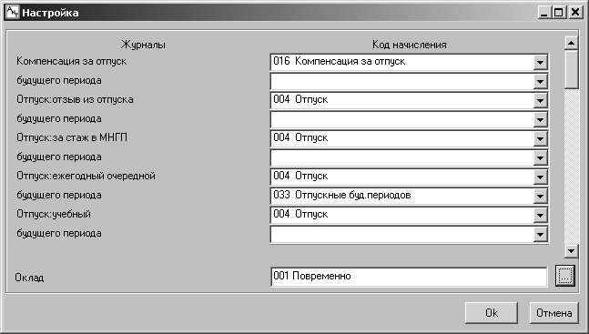
Рисунок 37 Окно настройки режима Начисление по журналам
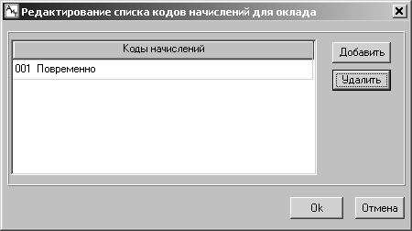
Изменение оклада настроено на начисление с кодом 001. Однако только этот режим имеет дополнительную настройку, которая открывается по кнопке рядом с полем.
Рисунок 38 Окно дополнительной настройки для изменения оклада
Во многих организациях нормативными начислениями повременной оплаты, кроме Оплаты по окладу, являются обязательные надбавки и доплаты, например, Надбавка за должность, как 30% от оклада. В таких случаях, кроме изменения Оплаты по окладу, необходимо одновременное изменение всех «окладно-зависимых» начислений. Все «окладно-зависимые» начисления должны иметь расчетную формулу, в которую входит аргумент [ОКЛАД], например:
Надбавка к окладу (30%) → [ОКЛАД] * 0,3 * [ДНИ] / [ПЛ_ДНИ]
или [ОКЛАД] * 0,3 * [ЧАСЫ] / [ПЛ_ЧАСЫ]
Надбавка за важность работ → [ОКЛАД] * [ПРОЦЕНТ] / 100 * [ДНИ] / [ПЛ_ДНИ]
или [ОКЛАД] * [ПРОЦЕНТ] / 100 * [ЧАСЫ] / [ПЛ_ЧАСЫ]
В окне дополнительной настройки добавляем виды оплат.
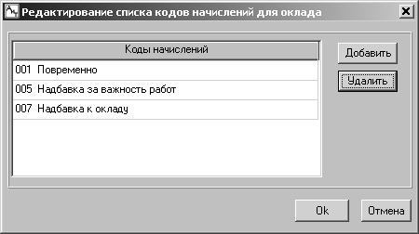
Рисунок 39 Добавление новых видов начислений, зависящих от оклада
После выхода из дополнительной настройки окно основной настройки несколько изменится.
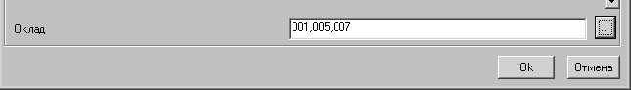
Рисунок 40 Подключение нескольких видов оплат для одного режима изменения оклада
Выходим из режима настройки по кнопке ОК.
Теперь можно проводить начисление по журналу. Выделяем в журнале строку (она у нас одна) и нажимаем на кнопку Произвести начисление .
На экран выводится окно Шаблон нового начисления.
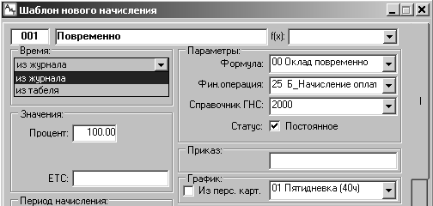
Рисунок 41 Шаблон первого нового начисления (с кодом 001)
Режим Начисления по журналу убирает из окна Шаблона ключевые поля: Дни (часы) и Оклад. Выбираем время из журнала с тем, чтобы период действия начисления был выставлен автоматически, и нажимаем на кнопку ОК.
Режим начисления предлагает окно Шаблона второго начисления.
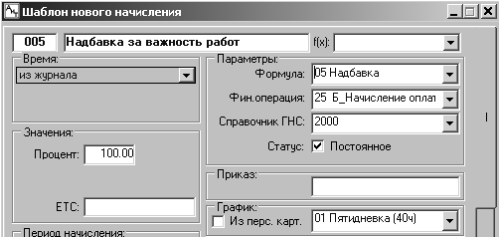
Рисунок 42 Шаблон второго нового начисления
Шаблон «запомнил» режим выбора времени из предыдущего сеанса и «самостоятельно» предлагает выбрать время из журнала. Если формула начисления уже содержит жестко установленный процент оплаты, то поле Процент не изменяется, иначе в этом поле устанавливается процент оплаты. Для подтверждения ввода нажимаем кнопку ОК.
Если данное начисление у конкретного работника отсутствует и вновь не должно быть начислено, то от предлагаемого начисления надо отказаться, то есть нажать на кнопку Отмена .
Режим начисления предлагает окно Шаблона третьего начисления. Процедура начисления будет повторяться столько раз, сколько кодов начислений содержится в окне Настройка.
Режим Начисления по журналам добавил в Карточку начислений работника необходимое количество новых строк, изменил плановое количество дней и часов, снял статус у «старых» начислений и прописал в поле Сумма величину старого и нового оклада.
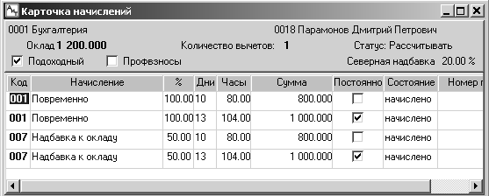
Рисунок 43 Карточка начислений после начислений по журналу
Универсальность формулы повременной оплаты, приведенной в главе Простое начисление, состоит в том, что даже если вы не изменили оклад в Персональной (или Кадровой) карточке, то расчет будет все равно правильный. Формула обращается сначала к полю Сумма, а только потом к аргументу [ОКЛАД].
Удобство полуручного способа изменения оклада состоит прежде всего в том, что все изменения проводятся единым процессом, контроль за которым берет на себя сама программа.
Недостатком полуручного способа является то, что начисление по журналам правильно производит именно начисление, но никак не затрагивает изменения в журнале кадровых изменений.

Полуавтоматический способ
Полуавтоматический способ – это одновременная работа в модуле Кадры и Зарплата, но без работы в модуле Табельный учет.
До сих пор приказ на изменение оклада существовал виртуально, в некотором бумажном виде, чисто информационно по отношению к программному комплексу. (Для простоты изложения программный комплекс «Управление персоналом» будем называть просто системой)
Создадим приказ на изменение оклада.
Прежде всего, необходимо убедиться в том, что вид приказа об изменении оклада имеет входимость в журнал, то есть проведенный приказ запишется в журнал кадровых изменений работника.
В окне Справочника видов приказов в столбце В журнал флаг должен быть установлен.
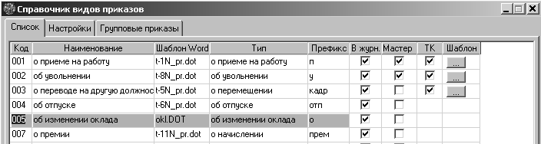
Рисунок 44 Окно настройки приказов
В режиме Ведение приказов создаем проект приказа об изменении оклада.
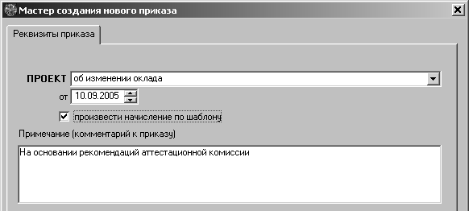
Рисунок 45 Первый шаг создания проекта приказа
Если условие произвести начисление по шаблону не выбрано, то величину нового оклада надо будет устанавливать в карточке приказа.
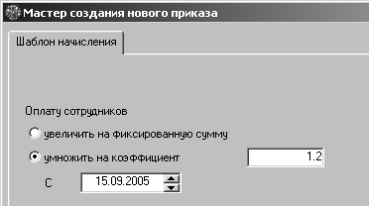
Рисунок 46 Второй шаг создания проекта приказа
На втором шаге задается либо сумма, на которую увеличивается оклад, либо задается коэффициент, на который будет умножен текущий оклад.
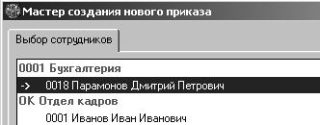
Рисунок 47 Третий шаг создания проекта приказа
На третьем шаге выбирается один или несколько работников, которым изменяется оклад.
После создания проекта приказа проверяем карточку приказа.
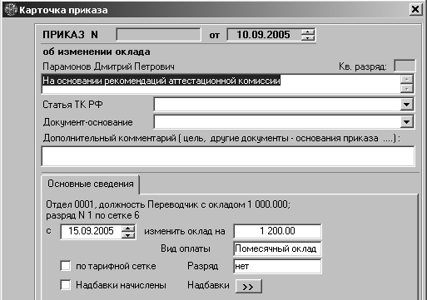
Рисунок 48 Карточка приказана изменение оклада
Номер приказа пока еще не присваивался, а новый оклад уже пересчитался согласно введенному коэффициенту.
Присваиваем номер приказу, подписываем его и закрываем (проводим).
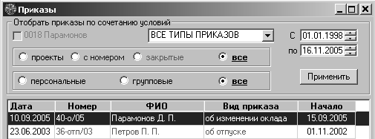
Рисунок 49 Проведенный приказ об изменении оклада
Теперь контролируем действие приказа.
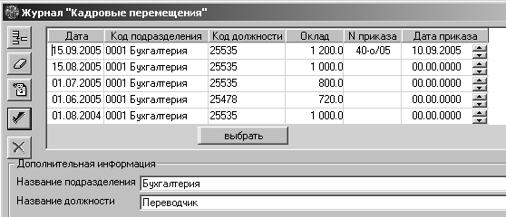
В Кадровой карточке проверяем поле Оплата (оклад) и журнал кадровых изменений.
Рисунок 50 Журнал кадровых изменений Кадровой карточки работника
В модуле Зарплата проверяем в Персональной карточке поле Помесячный оклад и журнал кадровых изменений.
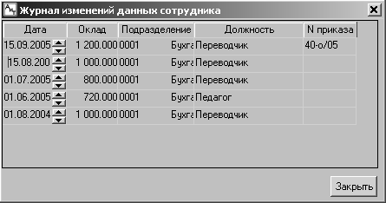
Рисунок 51 Журнал кадровых изменений Персональной карточки работника
Проверяем журнал начислений по окладу.
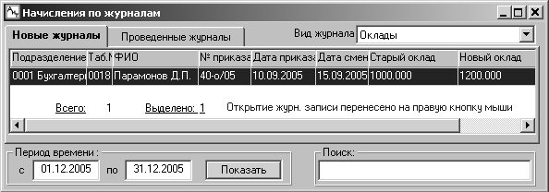
Рисунок 52 Окно режима начислений по окладу
Мы видим, что проведенный приказ выполнил в системе все необходимые изменения, создал историю изменений в журналах и подготовил строку (запись) для начисления новой оплаты по новому окладу.
Проводим начисление по журналу.
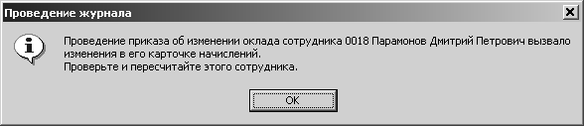
Рисунок 53 Окно внимания
Программа выводит сообщение о проведенных изменениях в Карточке начислений работника.
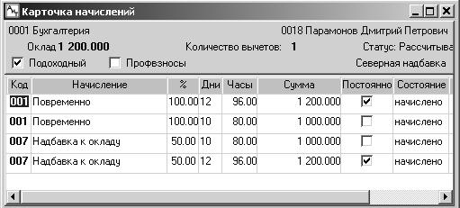
Рисунок 54 Карточка начислений после начисления по журналу
Выполняем расчет.
0001 Бухгалтерия
0018 Парамонов Д.П.
Расчетный листок за Сентябрь 2005
----------------------------------------------------------
М-ц Дни Часы Код Наименование Сумма
----------------------------------------------------------
9 10 80.00 001 Повременно 476.19
9 12 96.00 001 Повременно 685.71
9 10 80.00 007 Надбавка к окладу 238.10
9 12 96.00 007 Надбавка к окладу 342.86
Итого начислено 1 742.86
9 780 Налог на доходы 226.00
Итого удержано 226.00
Итого к выдаче 1 516.86
----------------------------------------------------------
Общий доход: 41 231.34 Облагаемый: 40 031.34
НДФЛ : 5 204.00 Итого вычетов: 1 200.00
----------------------------------------------------------
Рисунок 55 Расчет за сентябрь по двум окладам
Полуавтоматический способ «правильно» прописывает в системе все необходимые изменения, значительно сокращает объем работы бухгалтера – расчетчика, и главное, практически исключает ошибки в действиях, связанных с изменением оклада работнику.

Автоматический способ
Автоматический способ – это одновременная работа в модуле Кадры, в модуле Зарплата и в модуле Табельный учет.
В приведенных выше примерах, отработанное время показывалось полностью, то есть у работника в текущем расчетном периоде не было разрешенных отсутствий (больничных, отпусков и т.д.). Однако на практике документально обоснованные отсутствия встречаются постоянно.
Подготовим плановый табель на работника из нашего предыдущего примера.
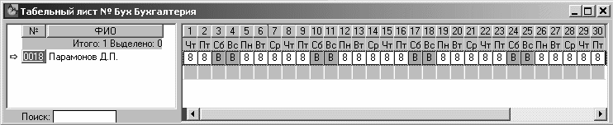
- заполнение табельного листа плановым графиком
- ручное изменение табельного листа днями отсутствия, свод по табелю, передача свода в зарплату
- начисление по табелю, настройки привязки типа табельного времени (только рабочего) и вида начисления
- заполнение начислений табельным временем (оно не изменилось)
- настройки табеля по табельному времени, отпуск и больничный
- создание приказа на административный и очередной отпуск
- журнал отпусков и его заполнение, проведение отпуска в табеле
- создание записи больничного в журнале
- проведение больничного в табеле
- свод по табелю, передача свода по табелю в зарплату
- начисление по табелю, число дней изменилось (но только в повременной оплате и не изменилось в надбавке)
- начисление по журналам отпусков и больничных

При работе модуля Кадры, все результаты кадровых операций, имеющих отношение к зарплате, аккумулируются в режиме Начисление по журналам. Другими словами каждый проведенный приказ отражается в виде строки (записи) в том или ином журнале.

Одновременное изменение окладов
Простое изменение оклада ( с начала месяца, с середины месяца, изменение оклада всем через режим изменения окладов, изменение одному или нескольким)
- Ручной способ (изменения в карточке начислений)
- Полуручной способ (изменения через журнал Оклад)
- Полуавтоматический способ (изменения через журнал и табель)
- Автоматический способ (через приказ, журнал и табель)
Перевод на другую должность в том же подразделении (с изменением или без графика работы) без изменения оклада
Перевод на другую должность в том же подразделении с изменением оклада
Перевод на другую должность в другое подразделение без изменения оклада
Перевод на другую должность в другое подразделение с изменением оклада
Изменение оклада и других постоянных времязависимых начислений типа постоянной надбавки и премии.

